Фамилия________________________
Имя ________________________
Класс ________________________

ВАРИАНТ № 1.
1. Околоцветник -это_______________________________________
2. Тычинка состоит из _____________________________________
3. Плод образуется из ______________________________________
4. Соцветие 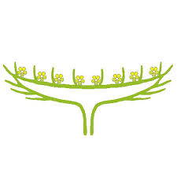 называется _______________________

5. Соцветие 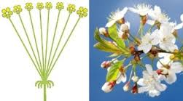 называется ________________

Фамилия_________________
Имя __________________
Класс ________________________

ВАРИАНТ № 2.
1.Главные части цветка ____________________________________
2. Пестик состоит из _____________________________________
3. Семя образуется из _____________________________________
4. Соцветие 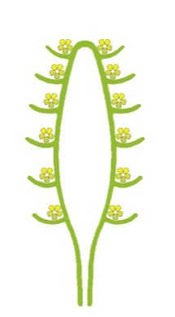 называется _______________________

5. Соцветие 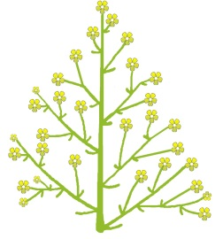 называется ___________________

